令和７年１１月２６日
区 長 各位

区長会事務局

来年度の区役員等の選出・報告について（依頼）

来年度の区役員等について、下記のとおり選出・報告をお願いします。

記
１ 選出・報告をお願いする役員等
 | 件 名 | 報告  期限 | 担当課 | 備考
１ | 区役員  （区長、副区長、会計、  自治組合長） | 3/6 | 総務課  自治組織創生室 | （区長の携帯電話、メールアドレス FAX（ある場合）を記入してください）  区長さん、自治組合長さんにつきましては、「個人情報の取扱いについて」をお渡しください。
２ | 区会計口座報告 | 3/13 | 総務課  自治組織創生室 | 口座情報に変更がある場合のみ報告
３ | 環境美化推進組合役員 | 3/6 | 生活環境課  環境衛生係
○報告様式 市ホームページよりダウンロードをお願いいたします。

総合トップ＞駒ヶ根市行政サイト＞くらし・手続き＞市民活動・市政参加＞
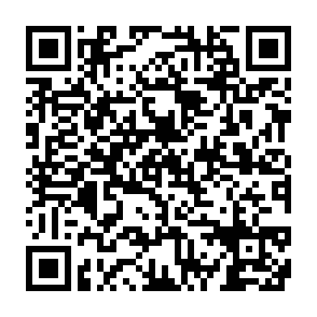
自治会・町内会＞区長会の申請書様式
https://www.city.komagane.nagano.jp/gyosei/kurashi
_tetsuzuki/shiminkatsudo_shiseisanka/jichikai_chonaikai/1909.html

・様式は、必要事項が記載されていれば、任意に作成した
様式でも結構です。
２ 提出先 担当課又は総務課へ提出ください。

３ 個人情報の取扱いについて（裏面）

（個人情報の取扱いについて）
ご報告いただいた区役員等の個人情報は、文書配布、業務連絡、会議や行事の開催案内など市の業務で使用するほか、区役員（区長、自治組合長）の個人情報につきましては、別紙「個人情報の取扱いについて」に記載のある、他の公共的団体、報道機関、工事業者（地域における道路占用や通行止めなどの連絡）等からの依頼、又は区政に関わる区民からの問い合せなどに応じ、その必要性を確認したうえで氏名・電話番号等を知らせることがあります。
また、区長氏名については市報に掲載します。これら以外の用途には使用いたしません。
区役員（区長、自治組合長）の報告にあたりまして、上記の利用及び提供につきましては、ご本人の同意が必要となります。お手数をおかけして申し訳ございませんが、別紙「個人情報の取扱いについて」をお渡し頂き、口頭で個人情報の取扱いの確認をいただき報告をお願いいたします。
参考に【資料１‗４】区役員就任届兼個人情報取扱同意書（作成例）を作成いたしましたので、ご活用ください。

（会員名簿を作るときの注意事項）
個人情報保護法の改正に伴い、自治組織内で名簿を作成する場合の個人情報につきましても、同法の対象となりますので、個人情報の収集等につきましては、別紙「会員名簿を作るときの注意事項」を参考に取り扱いをお願いいたします。

（区長会事務局）
総務課自治組織創生室 桐山
℡ 83-2111 内線216
E-mail：gyosei@city.komagane.lg.jp

